Стартовая работа по географии 8 класс
1вариант.
Часть А.
1. В каком океане находится Марианский глубоководный желоб?
1) Индийском 2) Тихом 3) Атлантическом 4) Северном Ледовитом.
2.Какое из перечисленных морских течений действует в Атлантическом океане?
1) Гольфстрим 2) Перуанское 3) Калифорнийское 4) Куросио.
3. Границы литосферных плит, направление и скорость их перемещения, зоны разломов на суше и на дне океанов обозначены на: 1) Карте природных зон 3) Комплексной карте
2) Физической карте 4) Карте строения земной коры.
4. Что такое климатообразующие факторы?
1) Количество и режим выпадения осадков, температура воздуха и ее различие по сезонам
2) Климатический пояс и климатическая область, в которых находится территория
3) Причины, влияющие на формирование климата любой территории
4) Многолетний режим погоды любой территории.
5. Древнейший материк, объединявший все южные материки назывался:
1) Антарктида 2) Лавразия 3) Гондвана 4) Атлантида
6. Коренные жители Америки:
1) Индейцы 2) Индийцы 3) Индусы 4) Пигмеи
7. Месторождения каких полезных ископаемых приурочены к древним платформам?
1) нефти 3) медных руд
2) железных руд 4) полиметаллических руд
8. Америку открыл:
1) М.Бехайм 2) Х.Колумб 3) Ф.Магеллан 4) Дж.Кук
9. Пролив, разделяющий Европу и Африку:
1) Дрейка 2) Магелланов 3) Гибралтарский 4) Берингов
10.Какая из перечисленных горных систем самая протяженная?
1) Кордильеры 2) Урал 3) Альпы 4) Аппалачи
11.На каком из полуостровов в течение года действуют муссоны?
1) Лабрадор 2) Аляска 3) Индокитай 4) Сомали

12. Признаком морского типа климата является:
1) лето сухое и жаркое
2) зима влажная и теплая
3) большая амплитуда колебания температур
13. Какой материк самый жаркий:
1) Африка 2) Австралия 3) Южная Америка 4) Северная Америка
14. Крайняя южная точка Африки:
1) мыс Игольный 3) мыс Альмади
2) мыс Доброй Надежды 4) мыс Рас-Хафун.
15. Самая высокая вершина мира Джомолунгма расположена в горах:
1) Кордильерах 2) Андах 3) Гималаях 4) Альпах.
16. Самая большая пустыня на Земле:
1) Атакама 2) Сахара 3) Кызылкум 4) Намиб
17. Выберите среди перечисленных рек самую длинную:
1) Амазонка 2) Ориноко 3) Замбези 4) Волга
18. Самый высокий водопад на земном шаре:
1) Ниагарский 2) Виктория 3) Игуасу 4) Анхель
19. К бассейну какого океана относится река Енисей? 1) Индийского 3) Северного Ледовитого
2) Атлантического 4) Тихого
20. Берега Евразии омывают моря:
1) только Тихого и Атлантического океанов
2) только Северного Ледовитого, Атлантического, Тихого океанов
3) Северного Ледовитого, Атлантического, Тихого, Индийского океанов
4) только Северного Ледовитого океана
21. Самый сухой климатический пояс Африки:
1) субэкваториальный 2) умеренный 3) экваториальный 4) тропический
22. Реки Африки:
1) Конго, Нигер, Нил
2) Миссисипи, Миссури, Огайо
3) Муррей, Мургаб.
23. Крайние точки Австралии:
1) Бен-Секка, Альмади, Игольный, Рас- Хафун
2) Йорк, Стип-Пойнт, Байрон, Саут-Ист-Пойнт
3) Рока, Челюскин, Пиай, Дежнева

24. Какой буквой на карте обозначен вулкан Килиманджаро?
1) А 2) Б 3) В 4)Г
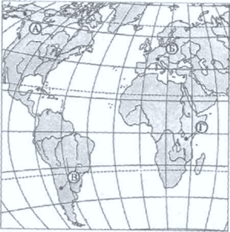

25. Какой буквой на карте обозначен субэкваториальный пояс?
1) А 2)Б 3) В 4)Г
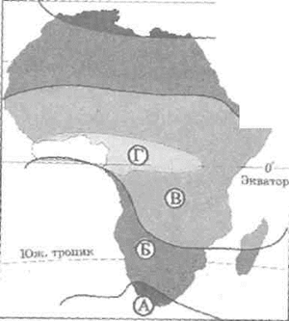

Часть В
1. Назовите 2 материка,которые целиком находятся в Южном полушарии.

2. Что обозначено на рисунке следующими буквами: В - пустыня _____________ Г -река_________ Д - залив___________
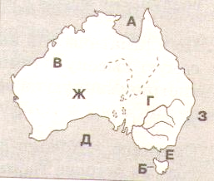

3.Распределите южные материки по мере увеличения их площади:
1) Антарктида 2) Африка 3) Южная Америка 4) Австралия.

4. Установите соответствие.
Материк: Государство:
1. Евразия а) Алжир
2. Северная Америка б) Бразилия
3. Южная Америка в) Канада
4. Африка г) Великобритания
5. Австралия д) Австралийский Союз
6. Антарктида

Часть С
1.Определите государство по описанию и назовите его столицу:
Находится в центре Европы. На севере его омывают воды Балтийского и Северного морей. Высшая точка страны – гора Цугшпитце (2963м). Климат страны умеренный морской на севере и умеренно континентальный на юге. Здесь расположен Рурский каменноугольный бассейн. Одним из девизов жителей этой страны может быть: «Во всем должен быть порядок».

Стартовая работа по географии 8 класс
2 вариант.
Часть А.
1. Какой океан самый теплый по температуре поверхностных вод?
1) Индийский 2) Тихий 3) Атлантический 4) Северный Ледовитый.
2.Самое мощное теплое течение в Мировом океане:
1) Гольфстрим 2) Бразильское 3) Гвинейское 4) Куросио
3. Среднегодовые температуры на климатической карте изображаются при помощи:
1) изобар 3) цветовой окраски
2) изотерм 4) подписываются цифрами.
4. Зоны современных землетрясений и вулканизма расположены: 1) На платформах
2) На окраинах всех материков
3) На границах литосферных плит.
5. Древнейший материк, объединявший все северные материки назывался:
1) Антарктида 2) Лавразия 3) Гондвана 4) Атлантида
6. Самый низкорослый народ на Земле: 1) Бушмены 2) Пигмеи 3) Эфиопы 4) Берберы.
7. Месторождения, каких полезных ископаемых приурочены к складчатым поясам?
1) медные руды 2) нефть 3) природный газ 4) каменный уголь
8. Антарктиду открыли: 1) О.Ю.Шмидт, Ф.Магеллан,
2) Р.Амундсен, Н.М.Пржевальский
3) Ф.Ф.Беллинсгаузен, М.П.Лазарев
9. Пролив, разделяющий Азию и Африку:
1) Торресов 2) Магелланов 3) Баб-эль-Мандебский 4) Берингов
10.Какая из перечисленных горных систем самая высокая:
1) Гималаи 2) Анды 3) Атлас 4) Кордильеры.
11.Для какой из природных зон характерно безлесье?
1) тайга 3) жестколистные вечнозеленые леса и кустарники
2) саванна 4) тундра
12.Признаком континентального климата является:
1) лето сухое и жаркое
2) зима влажная и теплая
3) большая амплитуда колебания температур
13.Самый влажный материк:
1) Австралия 3) Южная Америка
2) Африка 4) Северная Америка.
14.Крайняя западная точка Африки:
1) мыс Игольный 3) мыс Альмади
2) мыс Доброй Надежды 4) мыс Рас-Хафун.
15. Вулкан Килиманджаро находится: 1) На Восточно-Африканском плоскогорье 2) В Драконовых горах
3) В горах Атлас
4) В Капских горах.
16. Самый большой остров мира:
1) Гренландия 2) Новая Зеландия 3) Сахалин 4) Мадагаскар
17. Выберите среди перечисленных рек самую длинную:
1) Нил 2) Миссисипи 3) Хуанхэ 4) Лена
18. Самая полноводная река на земном шаре:
1) Лена 2) Амазонка 3) Дарлинг 4) Оранжевая
19. К бассейну какого океана относится река Обь? 1) Индийского 3) Северного Ледовитого
2) Атлантического 4) Тихого
20.Берега Северной Америки омывают моря:
1) только Тихого и Атлантического океанов
2) только Северного Ледовитого, Атлантического, Тихого океанов
3) Северного Ледовитого, Атлантического, Тихого, Индийского океанов
4) только Северного Ледовитого океана
21. Самый холодный климатический пояс Евразии:
1) антарктический 3) экваториальный
2) умеренный 4) субэкваториальный
22. Крупнейшие реки Северной Америки:
1) Миссури, Маккензи, Юкон.
2) Амазонка, Оранжевая, Лимпопо.
3) Волга, Амур, Сырдарья.
23. Крайние точки Евразии:
1) Бен-Секка, Альмади, Игольный, Рас- Хафун
2) Йорк, Стип-Пойнт, Байрон, Саут-Ист-Пойнт
3) Рока, Челюскин, Пиай, Дежнева
24. Какой буквой на карте обозначена гора Аконкагуа?
1) А 2) Б 3) В 4)Г

25.Какой буквой на карте обозначен экваториальный пояс?
1) А 2)Б 3) В 4)Г

Часть В
1. Назовите два материка, которые пересекаются экватором.

2. Что обозначено на рисунке следующими буквами: А - залив_____________ Б - остров______________ Г - река_________
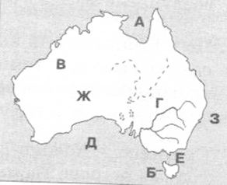
3.Распределите океаны по мере уменьшения их площади:
1) Северный Ледовитый
2) Тихий
3) Индийский
4) Атлантический.

4. Установите соответствие.
Материк: Государство:
1. Евразия а) Австралийский Союз
2. Северная Америка б) США
3. Южная Америка в) Франция
4. Африка г) Тунис
5. Австралия д) Аргентина
6. Антарктида

Часть С.
1.Определите государство по описанию и назовите его столицу:
Эта арабская Республика, расположенная в двух частях света, является древнейшим государством. В разные времена была провинцией Рима, Византии, Османской империи, протекторатом Великобритании. Одно из семи чудес света находится именно здесь. Более 90% площади страны – пустыни, поэтому наиболее плотно заселена долина одной из самых длинных рек мира. Самые известные курорты – Хургада и Шарм-эш-Шейх – ежегодно привлекают около 6 млн туристов.

